МИНИСТЕРСТВО ТРАНСПОРТА РОССИЙСКОЙ ФЕДЕРАЦИИ

ФЕДЕРАЛЬНОЕ ГОСУДАРСТВЕННОЕ АВТОНОМНОЕ ОБРАЗОВАТЕЛЬНОЕ УЧРЕЖДЕНИЕ ВЫСШЕГО ОБРАЗОВАНИЯ

«РОССИЙСКИЙ УНИВЕРСИТЕТ ТРАНСПОРТА»

РУТ(МИИТ)

Кафедра “УТБиИС”

**Отчёт №7Б**

**по дисциплине Информатика**

**Вариант 16**

Выполнил: Котов А.А.

Группа: УМЛ-112

Проверил: Новиков А.И.

МОСКВА 2020

**Задание**

Описать функцию случайной генерации элементов массива. Описать функцию копирования массива. Использовать механизм указателей.

**Код на языке C++**

#include <iostream>

using namespace std;

void randomize(int* array, int size)

{

for (int i = 0; i < size; i++)

{

array[i] = rand() % 100;

}

}

void copy_mass(int* src, int* dest, int size)

{

for (int i = 0; i < size; i++)

{

dest[i] = src[i];

}

}

void show_mass(int* array, int size)

{

for (int i = 0; i < size; i++)

{

cout << array[i] << " ";

}

cout << "\n";

}

int main()

{

setlocale(LC_ALL, "russian");

cout << "Выполнил Котов А.А. УМЛ-112\n";

cout << "Программа для создания и копирования массива\n";

int size = 10;

int* arr = new int[size];

int* arr2 = new int[size];

randomize(arr, size);

copy_mass(arr, arr2, size);

cout << "Случайно сгенерированный массив: ";

show_mass(arr, size);

cout << "Скопированный массив: ";

show_mass(arr2, size);

system("pause");

}

**Блок-схема**

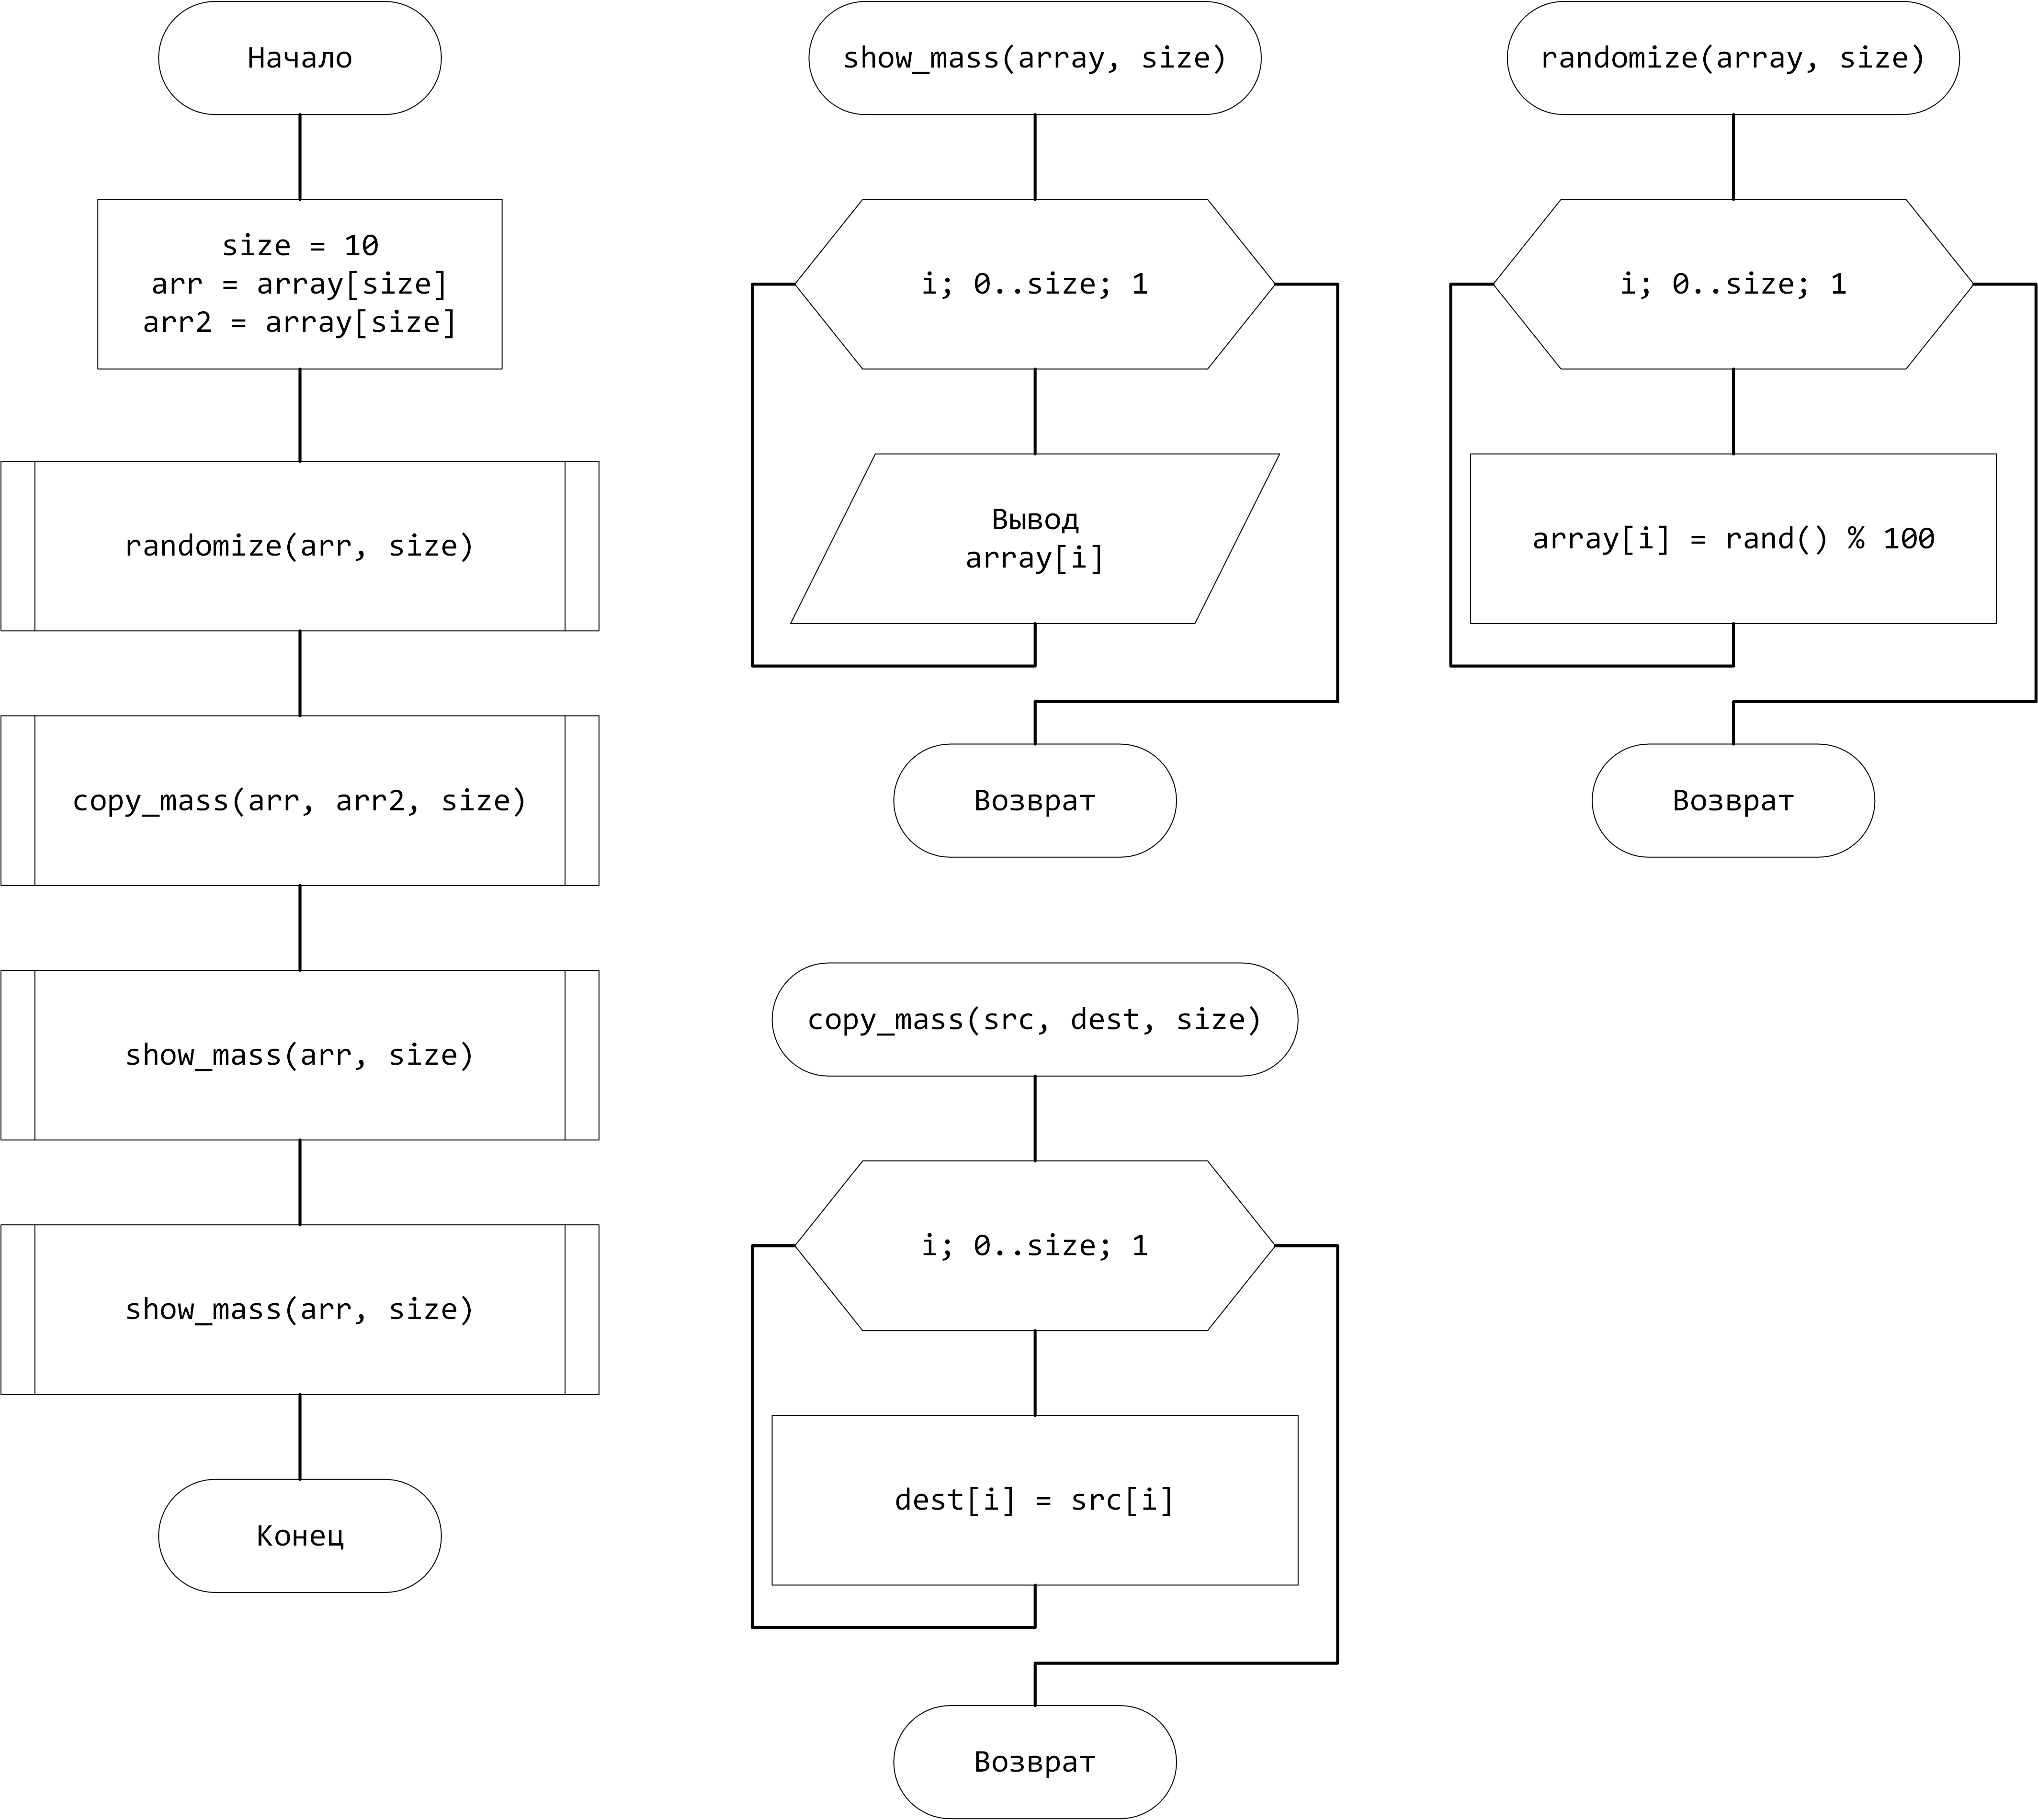

**Скриншоты работы программы:**

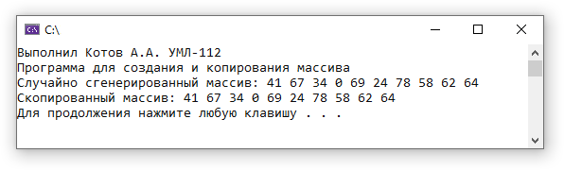

**Тестовые данные**

|  |  |
| --- | --- |
| Ввод | Вывод |
|  | Случайно сгенерированный массив: 41 67 34 0 69 24 78 58 62 64  Скопированный массив: 41 67 34 0 69 24 78 58 62 64 |

**Контрольный пример** Создание массива на 10 элементов  
Рандомим 10 элементов от 0 до 100 командой rand() % 100

Копируем 10 элементов dest[i] = src[i] и получаем копию массива

**Вывод**: На основании того, что полученные результаты совпали с ожидаемыми, программа работает верно.